**ACTIVIDAD PRÁCTICA 1: PERFIL MÓVIL**

**Debes crear un perfil móvil para los usuarios del grupo contabilidad, de acuerdo a los siguientes parámetros:**

**1. Debes crear 5 usuarios llamados contable_1, contable_2...contable_5 e incorporarlos al grupo contabilidad**

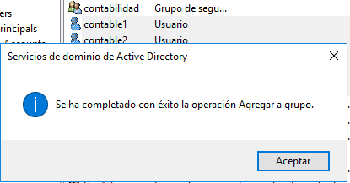

**2. Los perfiles de este grupo de usuarios se almacenarán en la carpeta c:\perfiles\contables**

Para agregar los usuarios deberemos de crear una carpeta llamada contables desde la carpeta Perfil creada de nuestro equipo y seguiremos los siguientes pasos:

Contables → Propiedades → Seguridad → Editar → Agregar → Agregamos la carpeta contabilidad y le aplicamos todos los permisos (control total)

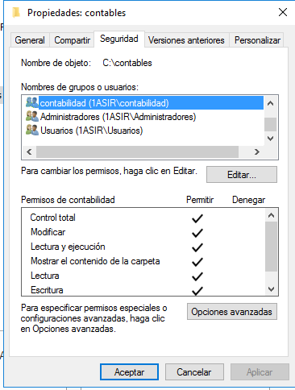

**3. Configura los permisos de la carpeta de forma adecuada**

Para los permisos entraremos desde la misma carpeta en la zona de Compartir → Uso compartido avanzado → Aplicamos compartir esta carpeta → Permisos → Agregamos el grupo de contabilidad con control total

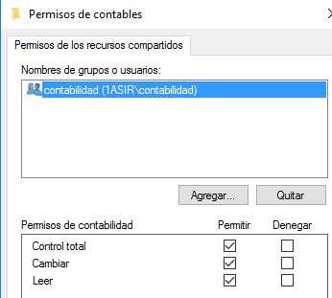

Clicamos en aplicar y deberíamos de ver esto

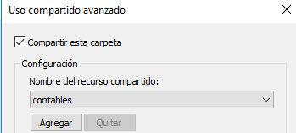

Clicamos Aceptar y desde Compartir buscaremos el desplegable para buscar un nombre y añadiremos el grupo contabilidad con los permisos de lectura y escritura

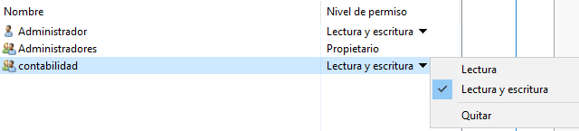

**4. Configura ahora las 5 cuentas para que utilicen un perfil móvil.**

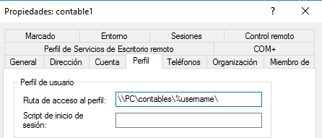

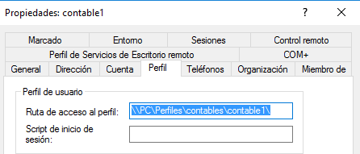

**5. Inicia sesión con contable_1 en el cliente. Crea una carpeta en el escritorio que se denomine “prueba”. Cierra sesión en el cliente.**

Para ello entraremos en Red → Contables → Crearemos una carpeta llamada Prueba

**6. En el servidor visualiza que ha sucedido con la carpeta c:\perfiles\contables. ¿Está grabada la carpeta “prueba”? ¿En qué ubicación?**

Seguidamente entraremos en la carpeta Contable en el Servidor y podremos comprobar como se ha creado correctamente esta carpeta gracias a los permisos de lectura y escritura

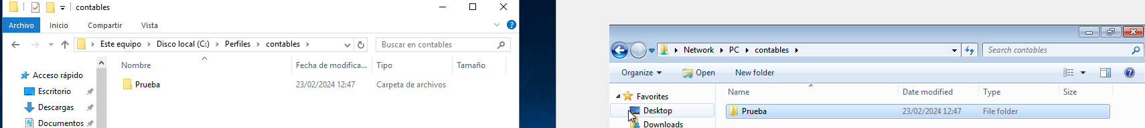

**ACTIVIDAD PRÁCTICA 2: USO DEL PERFIL MÓVIL EN OTRO CLIENTE**

**1. Realiza la instalación de otra MV con SO Windows 7.**

**2. Une esta segunda máquina al dominio.**

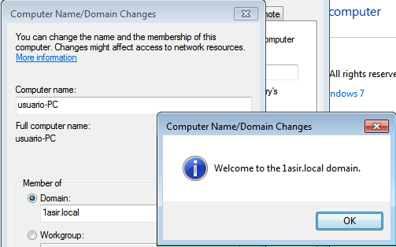

**3. Iniciar sesión con contable uno y muestra en una misma captura de pantalla:**

El escritorio con la carpeta creada en la actividad anterior.

La información del sistema con el nombre del nuevo cliente unido al dominio.

